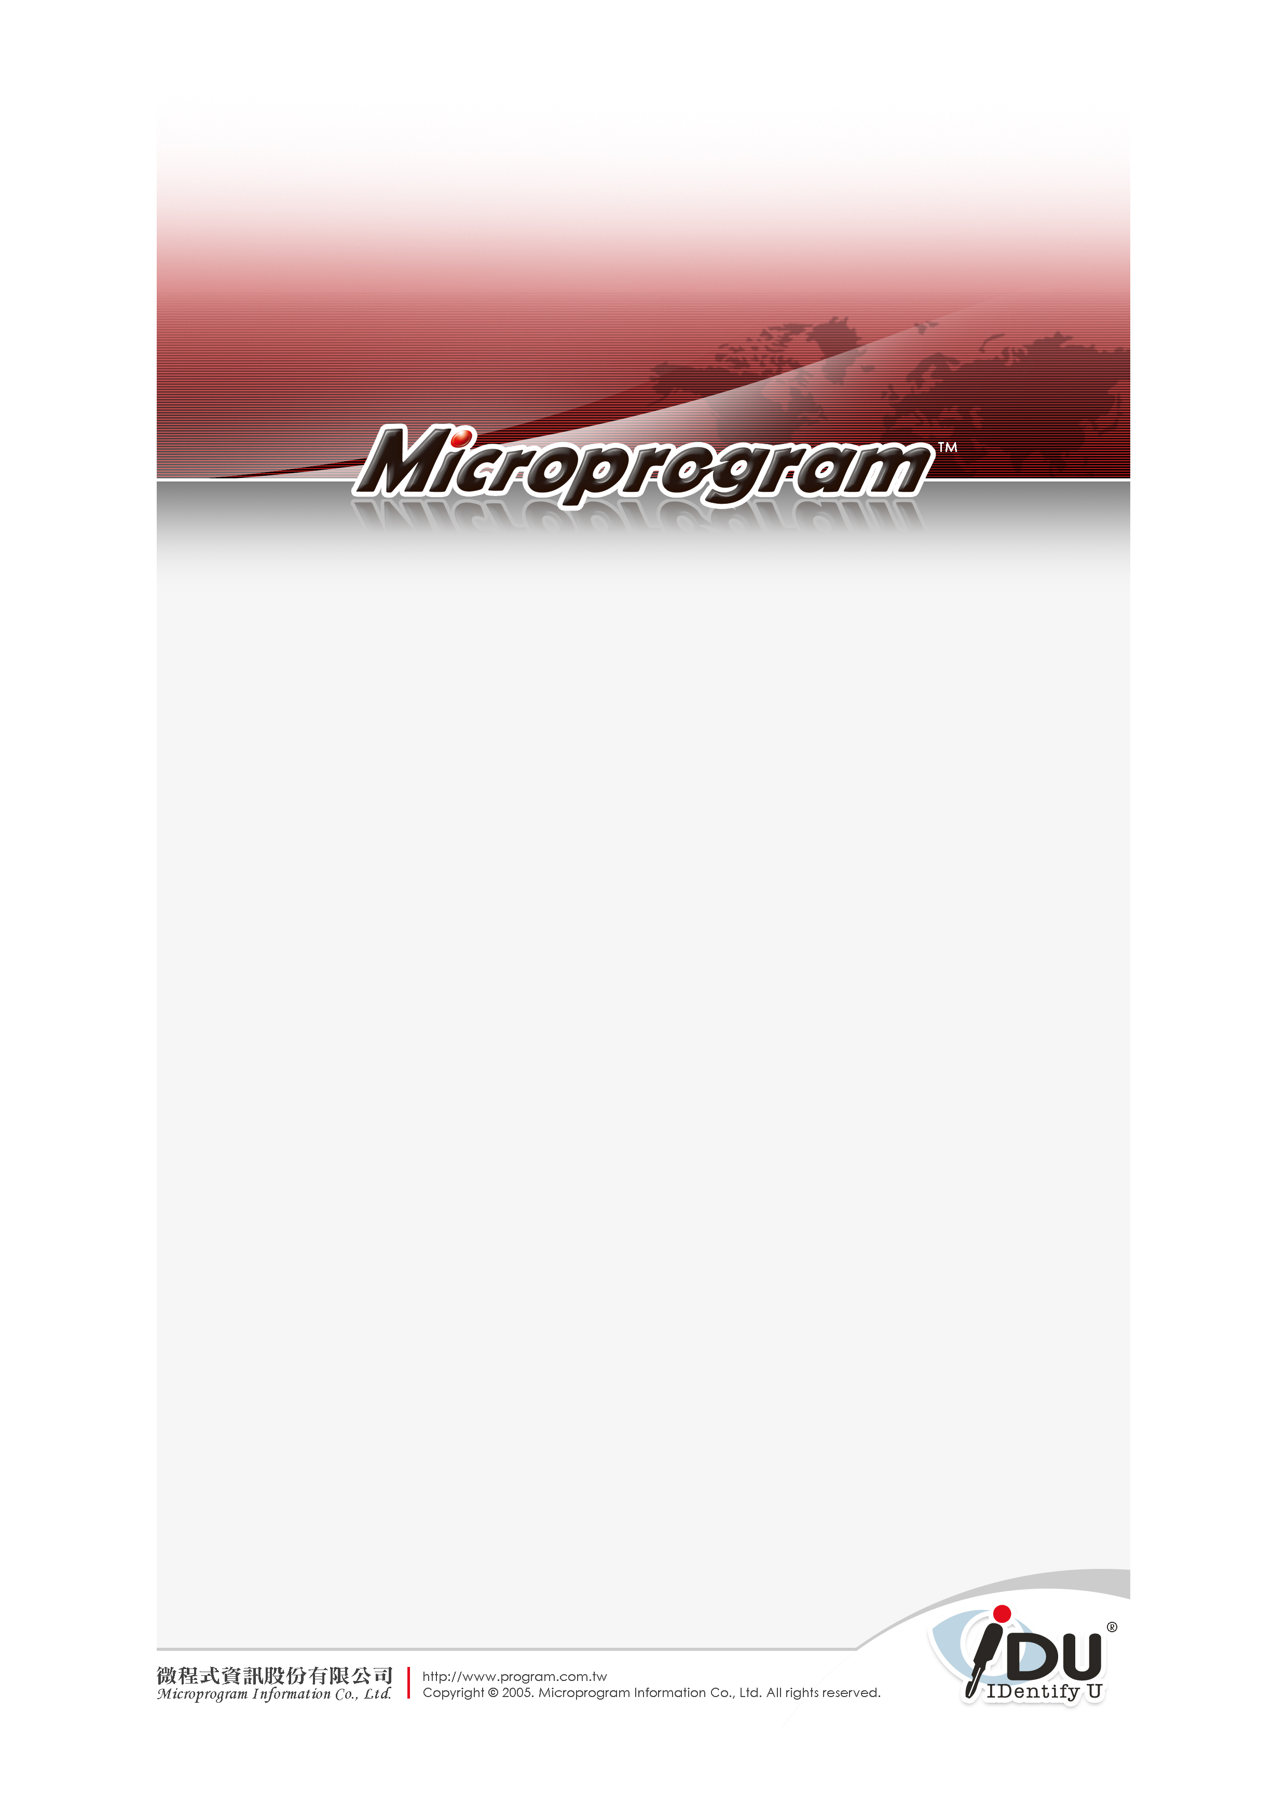
msn SDK訊息控制開發套件
使用手冊

msnSDK訊息控制開發套件使用手冊

版權聲明
本手冊內容僅授權合法持有本手冊之使用者，做為系統之操作學習所用，未經微程式股分有限公司正式授權，不得將全部或局部內容以任何型式重製、轉載、變更、散佈或以其他任何形式、基於任何目的加以利用。

商標聲明
本手冊內容中所引用之各商標及商品稱名稱分屬合法註冊公司所有，絕為侵權之意，特此聲明。
目 錄
1. 注意事項 4
2. 示意圖 6
3. 程式介面型態 7
3.1. SOAP 7
3.2. CGI 7
3.3. ADO 7
4. SOAP 程式介面 8
4.1. WSDL 位置 8
4.2. API Functions 8
5. CGI/ADO程式介面 26
6. 附錄 30

- 注意事項
  - msnSDK本身有unix/linux/win32 版本,由微程式資訊股份有限公司(http://www.program.com.tw),軟體部(sonet.all@gmail.com)獨力研發

  - msnSDK 能自動分辨發送訊息…功能的對象是MSN 或是Yahoo即時通,不需特別指定

  - 實務應用中,MSN 要能發送訊息,必須先將欲發送的MSN帳號設定為聯絡人(請參考下面表列中REGISTER指令),也請參考這個資訊http://rd-program.blogspot.com/2008/08/msn-bug.html

  - 範例中網路連接位置請依照實際情況處理,文件以http://127.0.0.1:8080示意

  - 範例中慣例以 luke@hotmail.com 為msnSDK為服務帳號 xue@hotmail.com …為一般聯絡人

  - 以下\t 代表tab \n代表unix斷行

  - 範例中所提到的參數 uids 為多個帳號組合之意，分隔符號為 逗點(，) 但;當只有一個帳號時，不應在後方留置逗點， uids 意指msn passport 帳號（包含網域）--例: account@hotmail.com

  - SOAP範例中使用 func_name(‘parameter’) ; 意指parameter為參數，單引號為標示之用，實際的參數並不包含單引號(‘)

  - 回應值除了ADO介面必為big5以外,其餘皆以utf-8字集回應

  - 範例中對於目錄的標示 / 與 \ 相同，代表相同的目錄標示

  - 範例中如使用到相對路徑 ./ ，其根目錄為c:/msnSDK

  - 本文建置放於 ./doc/之下

  - 線上狀況(Presence)代碼與中文對照
YAL 已註冊為聯絡人;但對方尚未核准
NLN 線上
BSY 忙碌中
IDL 未使用電腦
FLN 離線
PHN 通話中
AWY 離開
BRB 立刻回來
LUN 外出用餐
HDN 顯示為離線

  - CGI範例中常用之URL-encoded對照表
底線(_) -> %5F 逗點(，) -> %2C
AT (@) -> %40 空白( ) -> %20
點 (.) -> %2E
- 示意圖
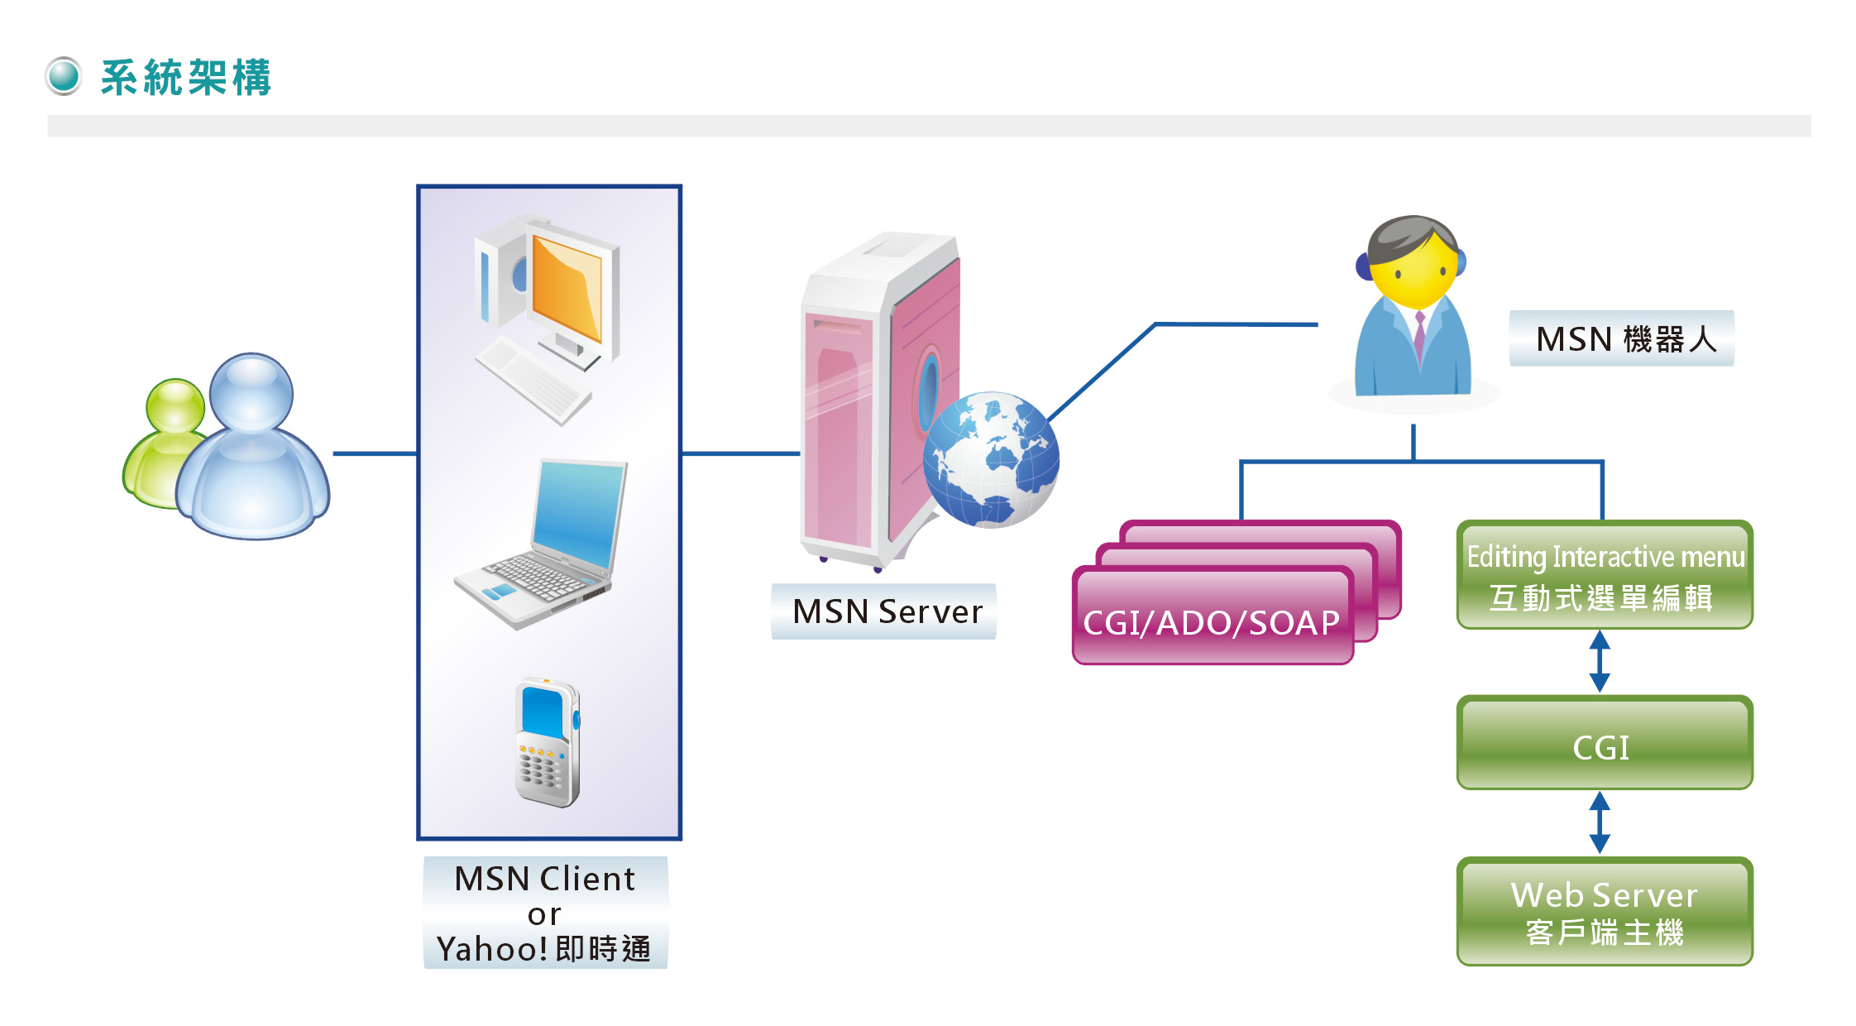
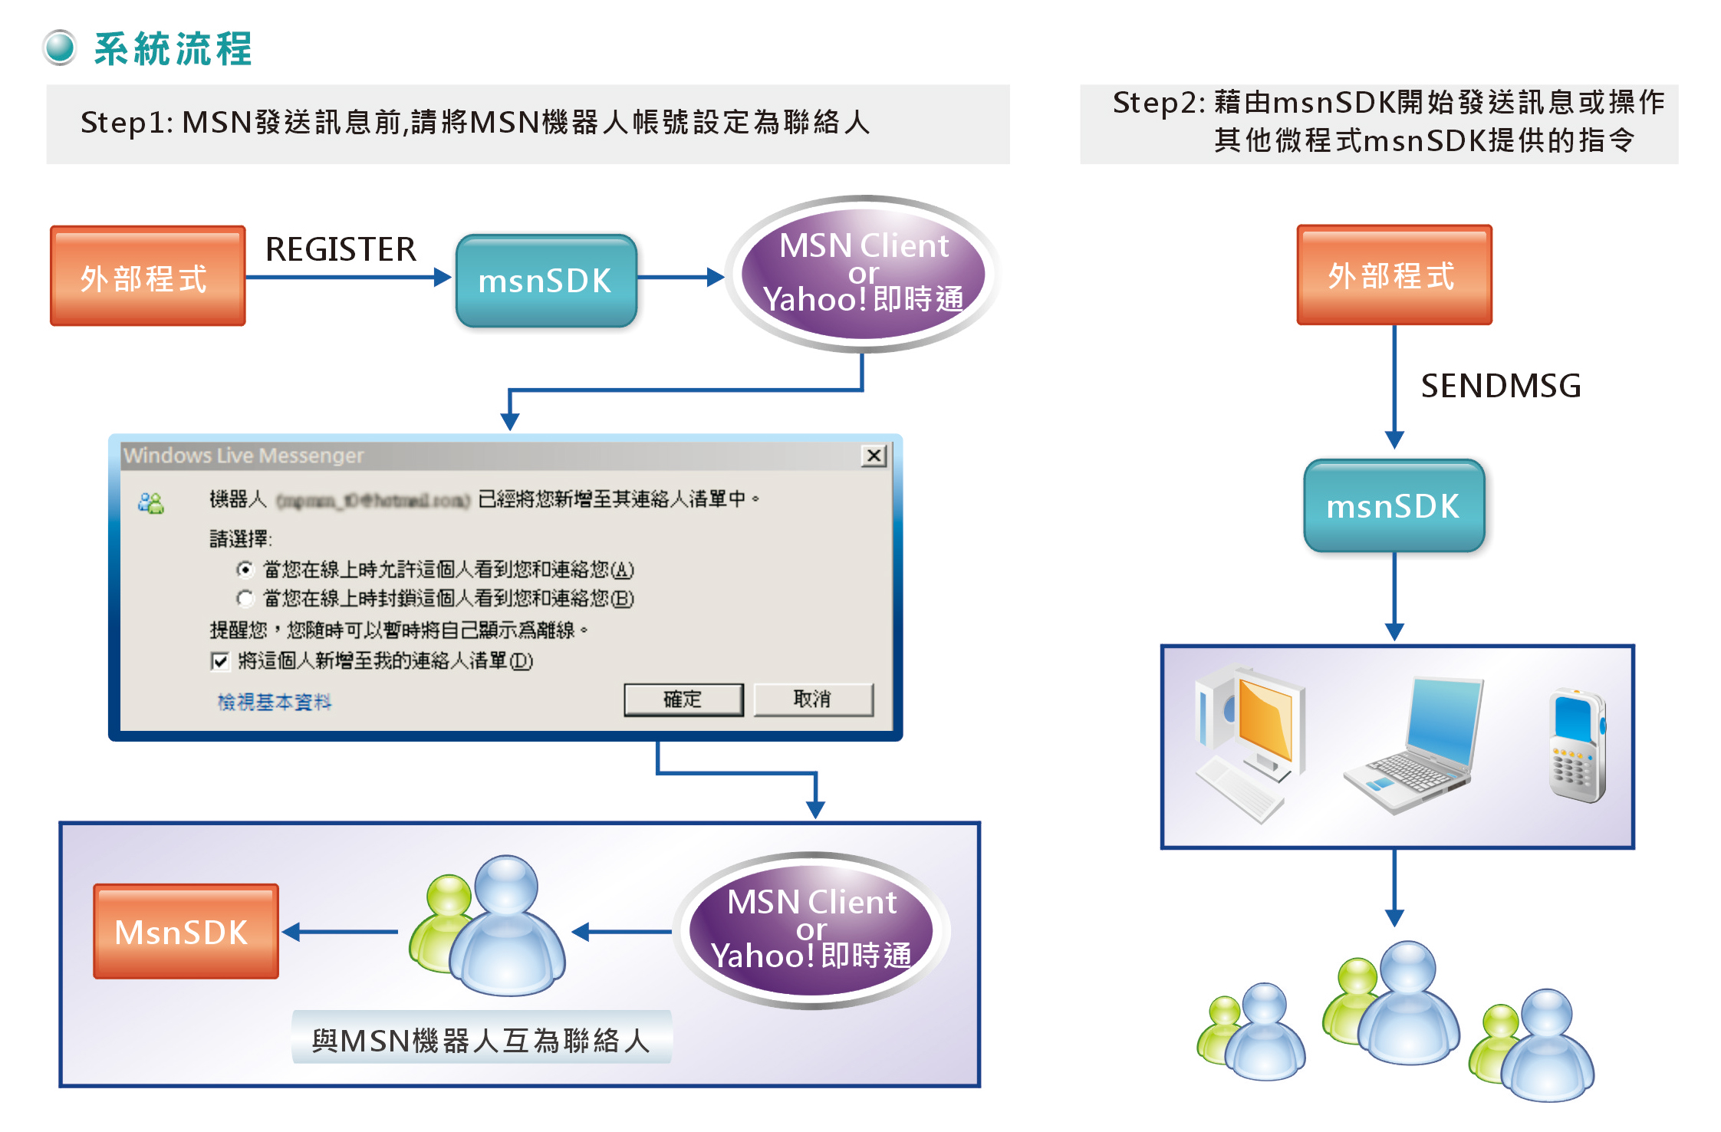

※ MSN與MSN小圖均為Microsoft微軟公司在美國和其他國家使用之商標 ※
- 程式介面型態
  - SOAP

  - CGI

  - ADO
- SOAP 程式介面
  - WSDL 位置
http://127.0.0.1:8080/msnSDK/genwsdl-win32

  - API Functions
Method | Description
MSNSDK_VERSION | 查詢msnSDK版本，此版本資訊與文件命名相符，當使用相關方法(Method)前，應先確認版本後才開始呼叫使用，這樣才能讓程式在不同版本之間向下相容
GETSPID | 取得授權碼,確認是否可使用API,取得的認證碼有效期限為6小時
SENDMSG | 傳送MSN 訊息，其內容msg中文編碼為(utf-8/big5/gbk/gb2312)，傳給uids;flags (0 對方離線則不送訊息 1對方離線則訊息是否傳送由系統決定),而uids 允許傳遞給多人,當傳給多人時應使用逗點隔開  備註1:flags 預設為0對方離線則不送訊息  備註2:訊息如需換行,請使用 \n (2個字元)  mmsimtype決定訊息的顏色/字型…屬性,請參考最下方的附錄說明: (X-MMS-IM-Format).Ex. CO=ff; FN=%E7%B4%B0%E6%98%8E%E9%AB%94; ->訊息為紅色字型為細明體,當此參數未填時,系統會使用預設值
SENDNUDGEMSG | 先傳送來電震動，再傳送MSN 訊息，其內容msg中文編碼為(utf-8/big5/gbk/gb2312)，傳給uids;flags (0 對方離線則不送訊息 1對方離線則訊息是否傳送由系統決定),而uids 允許傳遞給多人,當傳給多人時應使用逗點隔開  備註1:flags 預設為0對方離線則不送訊息  備註2:訊息如需換行,請使用 \n (2個字元)  mmsimtype決定訊息的顏色/字型…屬性,請參考最下方的附錄說明: (X-MMS-IM-Format).Ex. CO=ff; FN=%E7%B4%B0%E6%98%8E%E9%AB%94; ->訊息為紅色字型為細明體,當此參數未填時,系統會使用預設值
PRESENCE | 查詢某個帳號(或全部)的線上狀況
REGISTER | 依照系統自動隨機選擇msnSDK服務帳號來註冊帳號聯絡人  備註:MSN本身有一個bugs,請參考http://rd-program.blogspot.com/2008/08/msn-bug.html
REGISTER_ATMSN | 依照系統自動隨機選擇msnSDK服務帳號來註冊帳號聯絡人,但強制此帳號註冊在MSN  備註:這個函式用於使用yahoo帳號作為MSN使用
UNREGISTER | 取消聯絡人註冊
SERVICEID_STATISTIC | 每個msnSDK serviceID目前註冊的人數
KW2PASSPORT_ADD | 新增一組關鍵字(群組/個別非MSN帳號)與MSN帳號的對應
KW2PASSPORT_DELETE | 刪除一組關鍵字(群組/個別非MSN帳號)與MSN帳號的對應
KW2PASSPORT_MODIFY | 修改一組關鍵字(群組/個別非MSN帳號)與MSN帳號的對應
KW2PASSPORT_APPEND | 在一組關鍵字(群組/個別非MSN帳號)與MSN帳號的對應裏添加MSN帳號資訊
KW2PASSPORT_FIND | 尋找關鍵字與MSN帳號的對應的內容
KW2PASSPORT_KWLIST | 表列系統中所有關鍵字
SENDMSG_BY_KEYWORD | 使用關鍵字對應出來的MSN帳號傳送訊息  備註1:flags 預設為0對方離線則不送訊息  備註2:訊息如需換行,請使用 \n (2個字元)  錄說明: (X-MMS-IM-Format).Ex. CO=ff; FN=%E7%B4%B0%E6%98%8E%E9%AB%94; ->訊息為紅色字型為細明體,當此參數未填時,系統會使用預設值
SENDNUDGEMSG_BY_KEYWORD | 使用關鍵字對應出來的MSN帳號傳送來電震動與訊息  備註1:flags 預設為0對方離線則不送訊息  備註2:訊息如需換行,請使用 \n (2個字元)  錄說明: (X-MMS-IM-Format).Ex. CO=ff; FN=%E7%B4%B0%E6%98%8E%E9%AB%94; ->訊息為紅色字型為細明體,當此參數未填時,系統會使用預設值
MOD_NICKNAME | 修改暱稱(希望其他人看到的名稱)
MOD_PSM | 修改個人資訊(希望聯絡人看到的個人資訊)
QRY_NICKNAME | 查詢暱稱
QRY_PSM | 查詢個人資訊
MSNSERVICE_STOP | 關閉 msnSDK 服務
MSNSERVICE_START | 啟動 msnSDK 服務
MSG_SUSPEND | 關閉/啟用/查詢 訊息通知,一經關閉,所有訊息不再傳遞
ADPUSH | 資訊推撥,取代選單上的<ad id=’訊息編號’/>標籤
ADCANCEL | 取消推撥訊息

- MSNSDK_VERSION
參數(Parameters) : MSNSDK_VERSION 沒有任何參數
回應值(Returns) : (成功) 1\tVersion: 1.0.3\n

- GETSPID
參數(Parameters) :
Parameters | Description
userid | 認證所使用的帳號
passwd | 認證所使用的密碼

回應值(Returns) : (成功) 1\tsession\n 如為CGI/ADO 程式介面,同時會設定Cookie,取得的認證碼有效期限為6小時
(失敗) 0\t錯誤的認證資訊\n

- SENDMSG
參數(Parameters)

Parameters | Description
uids | 傳遞訊息的目的帳號,uids 允許傳遞給多人,當為多人時應使用逗點隔開
msg | 欲傳遞的訊息內容,訊息如需換行,請使用 \n (2個字元)
encoding | 傳遞的訊息中文編碼(utf-8/big5/gbk/gb2312)
flags | 0 對方離線則不送訊息 1對方離線則訊息是否傳送由系統決定
mmsimtype | 決定訊息的顏色/字型…屬性,請參考最下方的附錄說明: (X-MMS-IM-Format)  Ex. CO=ff; FN=%E7%B4%B0%E6%98%8E%E9%AB%94; ->訊息為紅色字型為新細明體
session | SOAP程式介面,需要使用GETSPID所得到的session值,CGI/ADO程式介面則會在GETSPID時得到cookie延續其認證

範例:
SENDMSG(‘*’,、測試訊息’,、utf-8’,’0’,’CO=ff0000; FN=Verdana’,’53ik4w45FPeMiZb2’) 送給所有已註冊的人員,但不在線上者不傳送訊息,訊息的字型為Verdana顏色為藍色
SENDMSG(、xue@hotmail.com’, 、測試訊息’, 、utf-8’,1,’CO=ff; FN=Verdana’,’53ik4w45FPeMiZb2’)
SENDMSG(、xue1@hotmail.com,xue2@hotmail.com’, 、測試訊息’, 、utf-8’,1,’CO=ff; FN=Verdana,’53ik4w45FPeMiZb2’)

回應值(Returns):(成功) 1\t資料已送進MQUEUE排程\t傳送帳號\n
(失敗) 0\t失敗原因\t傳送帳號\n

- SENDNUDGEMSG
參數(Parameters)

Parameters | Description
uids | 傳遞訊息的目的帳號, uids 允許傳遞給多人,當為多人時應使用逗點隔開
msg | 欲傳遞的訊息內容,訊息如需換行,請使用 \n (2個字元)
encoding | 傳遞的訊息中文編碼(utf-8/big5/gbk/gb2312)
flags | 0 對方離線則不送訊息 1對方離線則訊息是否傳送由系統決定
mmsimtype | 決定訊息的顏色/字型…屬性,請參考最下方的附錄說明: (X-MMS-IM-Format)  Ex. CO=ff; FN=%E7%B4%B0%E6%98%8E%E9%AB%94; ->訊息為紅色字型為新細明體
session | SOAP程式介面,需要使用GETSPID所得到的session值,CGI/ADO程式介面則會在GETSPID時得到cookie延續其認證

範例:
SENDNUDGEMSG(‘*’,、測試訊息’,、utf-8’,1,’CO=ff0000; FN=Verdana’,’53ik4w45FPeMiZb2’) 送給所有已註冊的人員,而不在線上者依照系統設定決定是否傳送離線訊息,訊息的字型為Verdana顏色為藍色
SENDNUDGEMSG(、xue@hotmail.com’, 、測試訊息’, 、utf-8’,0,’CO=ff; FN=Verdana’, ’53ik4w45FPeMiZb2’)
SENDNUDGEMSG(、xue1@hotmail.com,xue2@hotmail.com’, 、測試訊息’, 、utf-8’,0,’CO=ff; FN=Verdana’, ’53ik4w45FPeMiZb2’)

回應值(Returns): (成功) 1\t資料已送進MQUEUE排程\t傳送帳號\n
(失敗) 0\t失敗原因\t傳送帳號\n

- PRESENCE
參數(Parameters)

Parameters | Description
uids | 欲查詢線上狀態的帳號,uids 允許傳遞給多人,當為多人時應使用逗點隔開, * 代表所有人
session | SOAP程式介面,需要使用GETSPID所得到的session值,CGI/ADO程式介面則會在GETSPID時得到cookie延續其認證

範例:
PRESENCE(‘*’, ’53ik4w45FPeMiZb2’) 查詢所有人員在線狀況
PRESENCE(`xue1@hotmail.com`,’53ik4w45FPeMiZb2’) 查詢xue1@hotmail.com 的在線狀況, PRESENCE(`xue1@hotmail.com,xue2@hotmail.com`,’53ik4w45FPeMiZb2’) 查詢xue1@hotmail.com , xue2@hotmail.com 兩個人線上的狀況

回應值(Returns): (成功) 1\t註冊的機器人帳號\t線上狀況代碼\t查詢的帳號\n
(失敗) 0,失敗原因\t查詢的帳號\n

- REGISTER
參數(Parameters)

Parameters | Description
uids | 欲設定為聯絡人的msn帳號,uids 允許傳遞多人,當為多人時應使用逗點隔開
msg | 邀請對方時顯示的訊息
encoding | 邀請對方時顯示訊息的中文編碼(utf-8/big5/gbk/gb2312)
session | SOAP程式介面,需要使用GETSPID所得到的session值,CGI/ADO程式介面則會在GETSPID時得到cookie延續其認證

範例:
REGISTER(‘xue@hotmail.com’ ,’請加入我為聯絡人’ ,’big5’,’53ik4w45FPeMiZb2’) 邀請xue@hotmail.com 為msnSDK的聯絡人,且在邀請時顯示 ”請加入我為聯絡人” 這個訊息
REGISTER(‘xue1@hotmail.com,xue2@hotmail.com’,’ msnSDK邀請您’,’big5’,’53ik4w45FPeMiZb2’) 邀請 xue1@hotmail.com, xue2@hotmail.com為msnSDK的聯絡人,且在邀請時顯示 ”msnSDK邀請您” 這個訊息

回應值(Returns): (成功) 1\tmsnSDK服務帳號\t欲註冊帳號\n
(失敗) 0\t失敗原因\t欲註冊帳號\n

- REGISTER_ATMSN
參數(Parameters)

Parameters | Description
uids | 欲設定為聯絡人的msn帳號,uids 允許傳遞多人,當為多人時應使用逗點隔開
msg | 邀請對方時顯示的訊息
encoding | 邀請對方時顯示訊息的中文編碼(utf-8/big5/gbk/gb2312)
session | SOAP程式介面,需要使用GETSPID所得到的session值,CGI/ADO程式介面則會在GETSPID時得到cookie延續其認證

範例:
REGISTER_ATMSN(‘xue@yahoo.com.tw’ ,’請加入我為聯絡人’ ,’big5’,’53ik4w45FPeMiZb2’) 邀請xue@yahoo.com.tw 為msnSDK的聯絡人,並強制此帳號使用於msn, 且在邀請時顯示 ”請加入我為聯絡人” 這個訊息

REGISTER_ATMSN (‘xue1@ yahoo.com.tw,xue2@ yahoo.com.tw’ ’ msnSDK邀請您’,’big5’,’53ik4w45FPeMiZb2’) 邀請 xue1@ yahoo.com.tw, xue2@yahoo.com.tw為msnSDK的聯絡人,並強制此帳號使用於msn, 且在邀請時顯示 ”請加入我為聯絡人” 這個訊息

回應值(Returns): (成功) 1\tmsnSDK服務帳號\t欲註冊帳號\n
(失敗) 0\t失敗原因\t欲註冊帳號\n

- UNREGISTER
參數(Parameters)

Parameters | Description
uids | 欲移除聯絡人的msn帳號,uids 允許傳遞多人,當為多人時應使用逗點隔開
session | SOAP程式介面,需要使用GETSPID所得到的session值,CGI/ADO程式介面則會在GETSPID時得到cookie延續其認證

範例:
UNREGISTER(‘xue@hotmail.com’ ,’53ik4w45FPeMiZb2’) 將xue@hotmail.com自msnSDK的聯絡人移除 UNREGISTER(‘xue1@hotmail.com,xue2@hotmail.com’ ,’53ik4w45FPeMiZb2’) 將 xue1@hotmail.com, xue2@hotmail.com 自msnSDK的聯絡人移除

回應值(Returns): (成功) 1\tmsnSDK服務帳號\t欲移除聯絡人帳號\n
(失敗) 0\t失敗原因\t欲移除聯絡人帳號\n

- SERVICEID_STATISTIC
參數(Parameters) :

Parameters | Description
session | SOAP程式介面,需要使用GETSPID所得到的session值,CGI/ADO程式介面則會在GETSPID時得到cookie延續其認證

回應值(Returns) : (成功)1\tmsnSDK serviceID\t註冊人數\n

- KW2PASSPORT_ADD
參數(Parameters)

Parameters | Description
keyword | 關鍵字,可能是群組 或是某個非msn帳號,請注意！關鍵字不得包含逗點(,)
uids | 對應的msn聯絡人帳號,遇多人時請以逗點隔開
encoding | 關鍵字的中文編碼(utf-8/big5/gbk/gb2312)
session | SOAP程式介面,需要使用GETSPID所得到的session值,CGI/ADO程式介面則會在GETSPID時得到cookie延續其認證

範例:
KW2PASSPORT_ADD(‘我的常用聯絡人’,’xue0@hotmail.com, xue1@hotmail.com’,’utf-8’ ,’53ik4w45FPeMiZb2’) 將關鍵字 “我的常用聯絡人”關聯到 xue0@hotmail.com, xue1@hotmail.com 這2個MSN帳號

回應值(Returns): (成功) 1\t對應資訊已建立\n
(失敗) 0\t失敗原因\n

- KW2PASSPORT_DELETE
參數(Parameters)

Parameters | Description
keyword | 關鍵字,可能是群組 或是某個非msn帳號,請注意！關鍵字不得包含逗點(,)
encoding | 關鍵字的中文編碼(utf-8/big5/gbk/gb2312)
session | SOAP程式介面,需要使用GETSPID所得到的session值,CGI/ADO程式介面則會在GETSPID時得到cookie延續其認證

範例:
KW2PASSPORT_DELETE(‘我的常用聯絡人’,’utf-8’ ,’53ik4w45FPeMiZb2’) 將關鍵字 “我的常用聯絡人”刪除

回應值(Returns): (成功) 1\t對應資訊已刪除\n
(失敗) 0\t失敗原因\n

- KW2PASSPORT_MODIFY
參數(Parameters)

Parameters | Description
keyword | 關鍵字,可能是群組 或是某個非msn帳號,請注意！關鍵字不得包含逗點(,)
uids | 對應的msn聯絡人帳號,遇多人時請以逗點隔開
encoding | 關鍵字的中文編碼(utf-8/big5/gbk/gb2312)
session | SOAP程式介面,需要使用GETSPID所得到的session值,CGI/ADO程式介面則會在GETSPID時得到cookie延續其認證

範例:
KW2PASSPORT_MODIFY(‘我的常用聯絡人’ ,’xue3@hotmail.com, xue2@hotmail.com’,’utf-8’ ,’53ik4w45FPeMiZb2’) 修改關鍵字 “我的常用聯絡人”關聯到 xue3@hotmail.com, xue2@hotmail.com 這2個MSN帳號

回應值(Returns): (成功) 1\t對應資訊已修改\n
(失敗) 0\t失敗原因\n

- KW2PASSPORT_APPEND
參數(Parameters)

Parameters | Description
keyword | 關鍵字,可能是群組 或是某個非msn帳號,請注意！關鍵字不得包含逗點(,)
uids | 對應的msn聯絡人帳號,遇多人時請以逗點隔開
encoding | 關鍵字的中文編碼(utf-8/big5/gbk/gb2312)
session | SOAP程式介面,需要使用GETSPID所得到的session值,CGI/ADO程式介面則會在GETSPID時得到cookie延續其認證

範例:
KW2PASSPORT_APPEND(‘我的常用聯絡人’ ,’xue5@hotmail.com, xue6@hotmail.com’,’utf-8’ ,’53ik4w45FPeMiZb2’) 將 xue5@hotmail.com, xue6@hotmail.com 這2個MSN帳號, 加到關鍵字 “我的常用聯絡人”內

回應值(Returns): (成功) 1\t對應資訊已加入\n
(失敗) 0\t失敗原因\n

- KW2PASSPORT_APPEND
參數(Parameters)

Parameters | Description
keyword | 關鍵字,可能是群組 或是某個非msn帳號,請注意！關鍵字不得包含逗點(,)
uids | 對應的msn聯絡人帳號,遇多人時請以逗點隔開
encoding | 關鍵字的中文編碼(utf-8/big5/gbk/gb2312)
session | SOAP程式介面,需要使用GETSPID所得到的session值,CGI/ADO程式介面則會在GETSPID時得到cookie延續其認證

範例:
KW2PASSPORT_APPEND(‘我的常用聯絡人’ ,’xue5@hotmail.com, xue6@hotmail.com’,’utf-8’ ,’53ik4w45FPeMiZb2’) 將 xue5@hotmail.com, xue6@hotmail.com 這2個MSN帳號, 加到關鍵字 “我的常用聯絡人”內

回應值(Returns): (成功) 1\t對應資訊已加入\n
(失敗) 0\t失敗原因\n

- KW2PASSPORT_FIND
參數(Parameters)

Parameters | Description
keyword | 關鍵字,可能是群組 或是某個非msn帳號,請注意！關鍵字不得包含逗點(,)
encoding | 關鍵字的中文編碼(utf-8/big5/gbk/gb2312)
session | SOAP程式介面,需要使用GETSPID所得到的session值,CGI/ADO程式介面則會在GETSPID時得到cookie延續其認證

範例:
KW2PASSPORT_FIND(‘我的常用聯絡人’ ,’53ik4w45FPeMiZb2’) 查詢關鍵字 “我的常用聯絡人”內的MSN帳號對應

回應值(Returns): (成功) 1\tMSN帳號對應\n
(失敗) 0\t失敗原因\n

- KW2PASSPORT_KWLIST
參數(Parameters)

Parameters | Description
encoding | 回應時使用的中文編碼(utf-8/big5/gbk/gb2312)
session | SOAP程式介面,需要使用GETSPID所得到的session值,CGI/ADO程式介面則會在GETSPID時得到cookie延續其認證

範例:
KW2PASSPORT_KWLIST(‘utf-8’ ,’53ik4w45FPeMiZb2’) 表列系統目前所有關鍵字,並以utf-8字集做為回應字集

回應值(Returns): (成功) 1\t關鍵字1,關鍵字2,關鍵字3\n
(失敗) 0\t沒有找到任何關鍵字\n

- SENDMSG_BY_KEYWORD
參數(Parameters)

Parameters | Description
keyword | 關鍵字,可能是群組 或是某個非msn帳號
msg | 欲傳送的訊息,訊息如需換行,請使用 \n (2個字元)
encoding | 關鍵字與傳送的訊息中文編碼(utf-8/big5/gbk/gb2312)
flags | 0 對方離線則不送訊息 1對方離線則訊息是否傳送由系統決定
mmsimtype | 決定訊息的顏色/字型…屬性,請參考最下方的附錄說明: (X-MMS-IM-Format)  Ex. CO=ff; FN=%E7%B4%B0%E6%98%8E%E9%AB%94; ->訊息為紅色字型為新細明體
session | SOAP程式介面,需要使用GETSPID所得到的session值,CGI/ADO程式介面則會在GETSPID時得到cookie延續其認證

範例:
SENDMSG_BY_KEYWORD(‘我的常用聯絡人’,’測試訊息’,’utf-8’,1,’CO=ff; FN=Verdana’,’53ik4w45FPeMiZb2’) 將 測試訊息 這四個字傳遞給 關鍵字 “我的常用聯絡人”所對應的MSN帳號,如果此帳號不在線上則由系統決定是否傳送離線訊息,且訊息為紅色字型為Verdana

回應值(Returns): (成功) 1\t資料已送進MQUEUE排程\t傳送帳號\n
(失敗) 0\t失敗原因\t傳送帳號\n

- SENDNUDGEMSG_BY_KEYWORD
參數(Parameters)

Parameters | Description
keyword | 關鍵字,可能是群組 或是某個非msn帳號
msg | 欲傳送的訊息,訊息如需換行,請使用 \n (2個字元)
encoding | 關鍵字與傳送的訊息中文編碼(utf-8/big5/gbk/gb2312)
flags | 0 對方離線則不送訊息 1對方離線則訊息是否傳送由系統決定
mmsimtype | 決定訊息的顏色/字型…屬性,請參考最下方的附錄說明: (X-MMS-IM-Format)  Ex. CO=ff; FN=%E7%B4%B0%E6%98%8E%E9%AB%94; ->訊息為紅色字型為新細明體
session | SOAP程式介面,需要使用GETSPID所得到的session值,CGI/ADO程式介面則會在GETSPID時得到cookie延續其認證

範例:
SENDNUDGEMSG_BY_KEYWORD(‘我的常用聯絡人’,’測試訊息’,’utf-8’,0,’CO=ff; FN=Verdana’,’53ik4w45FPeMiZb2’) 將 來電震動與測試訊息 這四個字傳遞給 關鍵字 “我的常用聯絡人”所對應的MSN帳號,如果此帳號不在線上則不送訊息,且訊息為紅色字型為Verdana

回應值(Returns): (成功) 1\t資料已送進MQUEUE排程\t傳送帳號\n
(失敗) 0\t失敗原因\t傳送帳號\n

- MOD_NICKNAME
參數(Parameters)

Parameters | Description
nickname | 修改想讓其他人看到的暱稱,如果長度>255則系統自動截斷多餘字元
encoding | 暱稱所使用中文編碼(utf-8/big5/gbk/gb2312)
session | SOAP程式介面,需要使用GETSPID所得到的session值,CGI/ADO程式介面則會在GETSPID時得到cookie延續其認證

範例:
MOD_NICKNAME(‘測試1’ ,’utf-8’ ,’53ik4w45FPeMiZb2’) 想讓其他人看到的暱稱修改為測試1
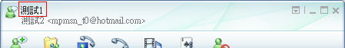

回應值(Returns): (成功) 1\t其他人看到的名稱修改為$nickname\n

- MOD_PSM
參數(Parameters)

Parameters | Description
Psm | 修改想讓聯絡人看到的名稱,如果長度>255則系統自動截斷多餘字元
Encoding | 名稱所使用中文編碼(utf-8/big5/gbk/gb2312)
session | SOAP程式介面,需要使用GETSPID所得到的session值,CGI/ADO程式介面則會在GETSPID時得到cookie延續其認證

範例:
MOD_PSM(‘測試2’ ,’utf-8’ ,’53ik4w45FPeMiZb2’) 想讓聯絡人看到的名稱修改為測試2
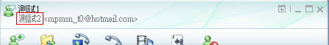

回應值(Returns): (成功) 1\t聯絡人看到的個人資訊修改為$psm\n

- QRY_NICKNAME
參數(Parameters) :

Parameters | Description
uid | 要查詢暱稱的msn帳號,若要查機器人現在的帳號,請使用ME
session | SOAP程式介面,需要使用GETSPID所得到的session值,CGI/ADO程式介面則會在GETSPID時得到cookie延續其認證

回應值(Returns) : (成功) 1\t暱稱\n
(失敗) 0\t失敗原因\n

- QRY_PSM
參數(Parameters) :

Parameters | Description
uid | 要查詢個人資訊的msn帳號,若要查機器人現在的帳號,請使用ME
session | SOAP程式介面,需要使用GETSPID所得到的session值,CGI/ADO程式介面則會在GETSPID時得到cookie延續其認證

回應值(Returns) : (成功) 1\t個人資訊\n
(失敗) 0\t失敗原因\n

- MSNSDK_STOP
參數(Parameters) :

Parameters | Description
session | SOAP程式介面,需要使用GETSPID所得到的session值,CGI/ADO程式介面則會在GETSPID時得到cookie延續其認證

回應值(Returns) : (成功) 1\t準備關閉mpmsn service\n

- MSNSDK _START
參數(Parameters) :

Parameters | Description
session | SOAP程式介面,需要使用GETSPID所得到的session值,CGI/ADO程式介面則會在GETSPID時得到cookie延續其認證

回應值(Returns) : (成功) 1\t準備啟動mpmsn service\n

- MSG_SUSPEND
參數(Parameters) :

Parameters | Description
suspend | 0 暫停訊息傳遞 1開啟訊息傳遞 2查詢狀態
uid | 暫停/開啟 的帳號,動作只能處理單一帳號
session | SOAP程式介面,需要使用GETSPID所得到的session值,CGI/ADO程式介面則會在GETSPID時得到cookie延續其認證

回應值(Returns) : (成功) 1\t暫停訊息傳遞\t帳號名稱\n
1\t開啟訊息傳遞\t帳號名稱\n
1\t開啟/暫停\t帳號名稱\n
(失敗) 0\t失敗原因\n

- ADPUSH
參數(Parameters) :

Parameters | Description
AdId | 對應互動選單上的訊息編號 <ad id=’adId’/>
AdText | 訊息資訊
AdUrl | 訊息相關連結
Encoding | 訊息內容所使用中文編碼(utf-8/big5/gbk/gb2312)
Session | SOAP程式介面,需要使用GETSPID所得到的session值,CGI/ADO程式介面則會在GETSPID時得到cookie延續其認證

回應值(Returns) : (成功) 1\t已將廣告資訊(adId)放置到伺服器上\n
(失敗) 0\t失敗原因\n

- ADCANCEL
參數(Parameters) :

Parameters | Description
adId | 刪除對應互動選單上的訊息編號 <ad id=’adId’/>
session | SOAP程式介面,需要使用GETSPID所得到的session值,CGI/ADO程式介面則會在GETSPID時得到cookie延續其認證

回應值(Returns) : (成功) 1\t已將廣告資訊(adId)移除\n
(失敗) 0\t失敗原因\n
- CGI/ADO程式介面

  - 連接網址: http://127.0.0.1:8080/msnSDK/msn_cgi-win32

  - CGI 程式介面同時支援POST/GET， 但伺服器對於GET的資料傳遞有長度限制，因此雖然msnSDK同時支援POST/GET但使用POST應為比較適當之選擇，而傳遞參數應依據HTTP/1.1標準，對所傳遞之標頭/內容做URL-encoded
例如: V1=1&V1=xue0@hotmail.com, xue1@hotmail.com應為V1=1&V2= xue0%40hotmail%2Ecom %2Cxue1%40hotmail%2Ecom
V1=測試訊息 應為 V1=%E6%B8%AC%E8%A9%A6%E8%A8%8A%E6%81%AF <-請注意這個範例所使用的中文編碼為utf-8

  - CGI與ADO 介面的參數唯一的不同為,ADO介面多一個額外的參數 RETTYPE=ADO

  - 參數傳遞無順序性 V1=1&V2=2 與 V2=2&V1=1 結果相同

  - 使用POST方法應指定Content-Type 標頭的值為 application/x-www-form-urlencoded,且標頭應包含Content-Length

  - 有關CGI與ADO的參數;可參考SOAP 介面說明,例如:
傳送MSN 訊息，把內容msg，中文編碼為(utf-8/big5/gbk/gb2312)，傳給uids,且當flags=0 對方離線則不送訊息, flags=1對方離線則訊息是否傳送由系統決定

ps.請注意！以下範例;參數uids為了顯示方便沒有做URL-encoded

CGI程式介面(POST BODY/GET Header):
FUNC=SENDMSG&UIDS=xue0@hotmail.com,xue1@hotmail.com&msg=%E6%B8%AC%E8%A9%A6%E8%A8%8A%E6%81%AF&encoding=utf-8&flags=0&mmsimtype=&session=53ik4w45FPeMiZb2

(GET Request) :網路封包範例
GET /msnSDK/msn_cgi-win32?FUNC=SENDMSG&UIDS=xue0@hotmail.com,xue1@hotmail.co m&msg=%E6%B8%AC%E8%A9%A6%E8%A8%8A%E6%81%AF&encoding=utf-8&flags=0&mmsimtype=&session=53ik4w45FPeMiZb2 HT TP/1.1
User-Agent: msnSDK
Host: 127.0.0.1:8080
Content-Length: 0

Ps.不指定 mmsimtype,則訊息的字型顏色…使用預設值

(POST Request) :網路封包範例
POST /msnSDK/msn_cgi-win32 HTTP/1.1
User-Agent: msnSDK
Content-Type: application/x-www-form-urlencoded
Host: 127.0.0.1:8080
Content-Length: 126

FUNC=SENDMSG&UIDS=xue0@hotmail.com,xue1@hotmail.com&msg=%E6%B8%AC%E8%A9%A6%E8%A8%8A%E6%81%AF&encoding=utf-8&flags=0&mmsimtype=&session=53ik4w45FPeMiZb2

Ps.不指定 mmsimtype,則訊息的字型顏色…使用預設值

(Response) :網路封包範例
HTTP/1.1 200 OK
Date: Fri, 10 Oct 2008 16:44:46 GMT
Server: Apache
Expires: Mon, 26 Jul 1997 05:00:00 GMT
Cache-Control: no-cache, no-store
Pragma: no-cache, no-cache
Connection: close
Content-Type: text/html; charset=utf-8

1 資料已送進MQUEUE排程 xue0@hotmail.com
1 資料已送進MQUEUE排程 xue1@hotmail.com

ADO程式介面(POST BODY/GET Header):
FUNC=SENDMSG&UIDS=xue0@hotmail.com,xue1@hotmail.com&msg=%E6%B8%AC%E8%A9%A6%E8%A8%8A%E6%81%AF&encoding=utf-8&flags=0&mmsimtype=&session=53ik4w45FPeMiZb2&RETTYPE=ADO

Ps.不指定 mmsimtype,則訊息的字型顏色…使用預設值

(GET Request) :網路封包範例
GET /msnSDK/msn_cgi-win32?FUNC=SENDMSG&UIDS=xue0@hotmail.com,xue1@hotmail.co m&msg=%E6%B8%AC%E8%A9%A6%E8%A8%8A%E6%81%AF&encoding=utf-8&flags=0&mmsimtype=&session=53ik4w45FPeMiZb2&retype=ADO HTTP/1.1
User-Agent: msnSDK
Host: 127.0.0.1:8080
Content-Length: 0

Ps.不指定 mmsimtype,則訊息的字型顏色…使用預設值

(POST Request):網路封包範例
POST /msnSDK/msn_cgi-win32 HTTP/1.1
User-Agent: msnSDK
Content-Type: application/x-www-form-urlencoded
Host: 127.0.0.1:8080
Content-Length: 138

FUNC=SENDMSG&UIDS=xue0@hotmail.com,xue1@hotmail.com&msg=%E6%B8%AC%E8%A9%A6%E8%A8%8A%E6%81%AF&encoding=utf-8&flags=0&mmsimtype=&session=53ik4w45FPeMiZb2&rettype=ADO

Ps.不指定 mmsimtype,則訊息的字型顏色…使用預設值

(Response) :網路封包範例
HTTP/1.1 200 OK
Date: Fri, 10 Oct 2008 16:51:46 GMT
Server: Apache
Expires: Mon, 26 Jul 1997 05:00:00 GMT
Cache-Control: no-cache, no-store
Pragma: no-cache, no-cache
Connection: close
Content-Type: text/html; charset=big5

<?xml version="1.0" encoding="big5" ?>
<xml xmlns:s="uuid:BDC6E3F0-6DA3-11d1-A2A3-00AA00C14882" xmlns:dt="uuid:C2F41010-65B3-11d1-A29F-00AA00C14882" xmlns:rs="urn:schemas-microsoft-com:rowset" xmlns:z="#RowsetSchema">
<s:Schema id="RowsetSchema">
<s:ElementType name="row" content="eltOnly">
<s:AttributeType name="rcode" rs:number="1" rs:nullable="true" rs:write="true">
<s:datatype dt:type="integer" dt:maxLength="1" />
</s:AttributeType>
<s:AttributeType name="message" rs:number="2" rs:nullable="true" rs:write="true">
<s:datatype dt:type="string" dt:maxLength="200" />
</s:AttributeType>
<s:AttributeType name="info" rs:number="3" rs:nullable="true" rs:write="true">
<s:datatype dt:type="string" dt:maxLength="200" />
</s:AttributeType>
<s:extends type="rs:rowbase" />
</s:ElementType>
</s:Schema>
<rs:data>
<z:row rcode="0" message="資料已送進MQUEUE排程" info="xue0@hotmail.com"/>
</rs:data>
<rs:data>
<z:row rcode="0" message="資料已送進MQUEUE排程" info="xue1@hotmail.com"/>
</rs:data>
</xml>

…其餘Function可參考前面表列
- 附錄
X-MMS-IM-Format
The value of the X-MMS-IM-Format field is a list of parameters. You should not expect the paramaters to be arranged in any particular order, or for all the parameters to be included. As of summer 2003, the switchboard server requires FN to be the first parameter if it's included. If it is not, the switchboard will close the connectionwithout sending the message. This is presumably because of a font name bug that existed in older versions of the official client. Because server software constantly changes, third party clients should not rely on this.
The official client always sends these fields in this given order: FN, EF, CO, CS, PF. The RL parameter is included at the end if right-alignment is used, otherwise it is not included. The official client will accept parameters in any order.
The official client always sends uppercase parameter names. Results are unpredictable when sending lowercase or mixed-case parameter names to the official client, but third party clients should still expect names to be in any case.
Note that it is impossible to specify font sizes. A client is expected to determine the size of the font in all messages based on user preferences.

Font Name (FN)
The FN parameter specifies a font name. The font name must be URL-encoded. For example, to have a font of "MS Sans Serif", you would have to specify FN=MS%20Sans%20Serif. Font names are not case sensitive, and only spaces should be URL-encoded. URL-encoding other characters such as numbers and letters cause unpredictable results. If the receiving client does not have the specified font, it should make judgment based on the PF and CS parameters. Basically, the client should select whichever available font supports the character set specified in CS and is closest to the category specified in PF. If those parameters are not present, the client should just use a default font.
There used to be a bug in the official client that caused it to crash upon receiving a message with a font that contained many %20s. To prevent this from happening, MSN patched the switchboard server so that it would close the connection if a principal attempts to do this.

Effects (EF)
The EF parameter specifies optional style effects. Possible effects are bold, italic, underline, and strikethrough. Each effect is referred to by its first letter. For example, to make bold-italic text, include the parameter EF=IB or EF=BI. The order does not matter. Any unknown effects are to be ignored. The official client always sends effects in uppercase, and the results are unpredictable when it receives lowercase effects. If there are no effects, just leave the parameter value blank.

Color (CO)
The CO parameter specifies a font color. Many versions of the official client limit you to sending only a few select font colors, but it is possible to specify any one of almost 17 million colors (24-bit color). The value of the CO field is a six-character hexadecimal BGR (blue-green-red, the reverse of the standard RGB order seen in HTML) string. The first two characters represent a hexadecimal number from 00 ff (hexadecimal for 255) for the intensity of blue, the second two are for green, and the third two are for red. For example, to make a full red color, send CO=0000ff.
The official client always sends lowercase hexadecimal letters, but it will accept uppercase letters just the same. The official client also cuts off all leading zeros in outgoing messages. For example, 0000ff could be expressed as ff, but both are valid. Black may be expressed as simply 0. Other variations such as 7-character strings or unusual characters cause unpredictable results.
If you are used to dealing with colors in HTML, just omit the hash sign and reverse the order of the colors. If you are not used to expressing colors in hexadecimal like this, you might find this tutorial useful, but remember that MSN expresses colours in the order of blue-green-red and can omit leading zeros.

Character Set (CS)
The term "character set" is quite ambiguous. The charset=UTF-8 in the Content-Type field has a completely different meaning to the CS parameter in the X-MMS-IM-Format field.
"Character set", as used in the X-MMS-IM-Format field, refers to the set of characters which a font must know how to translate into squiggles ("glyphs") on the screen. It's used mostly in the Windows world, and is increasingly a legacy from the time before Unicode was well supported. A font must support at least one character set, but may support more than one - for example, "Wingdings" supports the Symbol character set, "Verdana" supports the Western, Greek, Turkish, Central European, and Cyrillic character sets. Some background information on character sets is available on this MSDN page.
Character sets are identified in the CS parameter with one or two hexadecimal digits (leading zeros are dropped by the official client and are ignored if present), representing the numerical value Windows uses for the character set. Here is the full list of Windows' predefined character sets:

0 - ANSI_CHARSET
ANSI characters
1 - DEFAULT_CHARSET
Font is chosen based solely on name and size. If the described font is not available on the system, Windows will substitute another font.
2 - SYMBOL_CHARSET
Standard symbol set
4d - MAC_CHARSETLT
Macintosh characters
80 - SHIFTJIS_CHARSET
Japanese shift-JIS characters
81 - HANGEUL_CHARSET
Korean characters (Wansung)
82 - JOHAB_CHARSET
Korean characters (Johab)
86 - GB2312_CHARSET
Simplified Chinese characters (Mainland China)
88 - CHINESEBIG5_CHARSET
Traditional Chinese characters (Taiwanese)
a1 - GREEK_CHARSET
Greek characters
a2 - TURKISH_CHARSET
Turkish characters
a3 - VIETNAMESE_CHARSET
Vietnamese characters
b1 - HEBREW_CHARSET
Hebrew characters
b2 - ARABIC_CHARSET
Arabic characters
ba - BALTIC_CHARSET
Baltic characters
cc - RUSSIAN_CHARSET_DEFAULT
Cyrillic characters
de - THAI_CHARSET
Thai characters
ee - EASTEUROPE_CHARSET
Sometimes called the "Central European" character set, this includes diacritical marks for Eastern European countries
ff - OEM_DEFAULT
Depends on the codepage of the operating system

You should not assume that clients receiving your messages will understand all character sets (for example, Windows NT 3.51 has very poor character set support). MSN Messenger only allows you to specify a single character set in a CS field. This charset is arbitrary, but it is advisable to make it the one which will cause the most characters to be displayed correctly. The official client just offers the user a list of character sets supported by your chosen font.

Pitch and Family (PF)
The PF family defines the category that the font specified in the FN parameter falls into. This parameter is used by the receiving client if it does not have the specified font installed. The value is a two-digit hexadecimal number. When programming with Windows APIs, this value is the PitchAndFamily value in RichEdit and LOGFONT.
The first digit of the value represents the font family. Below is a list of numbers for the first digit and the font families they represent. This list was adapted from this MSDN page.

0_ - FF_DONTCARE
Specifies a generic family name. This name is used when information about a font does not exist or does not matter. The default font is used.
1_ - FF_ROMAN
Specifies a proportional (variable-width) font with serifs. An example is Times New Roman.
2_ - FF_SWISS
Specifies a proportional (variable-width) font without serifs. An example is Arial.
3_ - FF_MODERN
Specifies a monospace font with or without serifs. Monospace fonts are usually modern; examples include Pica, Elite, and Courier New.
4_ - FF_SCRIPT
Specifies a font that is designed to look like handwriting; examples include Script and Cursive.
5_ - FF_DECORATIVE
Specifies a novelty font. An example is Old English.
The second digit represents the pitch of the font - in other words, whether it is monospace or variable-width.
_0 - DEFAULT_PITCH
Specifies a generic font pitch. This name is used when information about a font does not exist or does not matter. The default font pitch is used.
_1 - FIXED_PITCH
Specifies a fixed-width (monospace) font. Examples are Courier New and Bitstream Vera Sans Mono.
_2 - VARIABLE_PITCH
Specifies a variable-width (proportional) font. Examples are Times New Roman and Arial.
Below are some PF values and example fonts that fit the category.
12
Times New Roman, MS Serif, Bitstream Vera Serif
22
Arial, Verdana, MS Sans Serif, Bitstream Vera Sans
31
Courier New, Courier
42
Comic Sans MS

Right alignment (RL)
The RL parameter specifies whether a message should be right-aligned or not. It's value is 1 if the message is right-aligned. The official client always omits this parameter unless the value is 1, but any other value does nothing and keeps the message left-aligned.

Examples
- X-MMS-IM-Format: FN=MS%20Sans%20Serif; EF=; CO=0; CS=0; PF=22
This X-MMS-IM-Format field expresses the MS Sans Serif font with no effects and a black colour.
- X-MMS-IM-Format: FN=Comic%20Sans%20MS; EF=S; CO=800000; CS=0; PF=42
This field expresses the Comic Sans MS font in a dark blue colour, underlined, and bold.
- X-MMS-IM-Format: FN=Verdana; CO=ff; EF=UB; PF=22; CS=cc
This field expresses the Verdana font in full red colour, with the strikeout effect, and with a Cyrillic charset. The parameters are in an unusual order, but as long as FN is in the front, it's all right.
- X-MMS-IM-Format: FN=Courier%20New; EF=; CO=ff00ff; CS=0; PF=31
This field expresses the Courier New font in a bright magenta colour with no effects.
- X-MMS-IM-Format: FN=My%20Hebrew%20Font; EF=; CS=b1; PF=00; RL=1
This field expresses a made up font called My Hebrew Font with no specified colour, no effects, a Hebrew charset, and right-alignment.
- 中文字體對照
FN=%E6%A8%99%E6%A5%B7%E9%AB%94; 標楷體
FN=%E7%B4%B0%E6%98%8E%E9%AB%94; 細明體
FN=%E6%96%B0%E7%B4%B0%E6%98%8E%E9%AB%94; 新細明體
FN=%E5%BE%AE%E8%BB%9F%E6%AD%A3%E9%BB%91%E9%AB%94; 微軟正黑體

